Język angielski, 0ABC
Hello! How are you? Witaj! Jak się masz?
Na dzisiejszych zajęciach poznasz dalsze losy naszych bohaterów. Włącz nagranie 2.25 i wysłuchaj historyjki. Co wydarzyło się w historyjce?
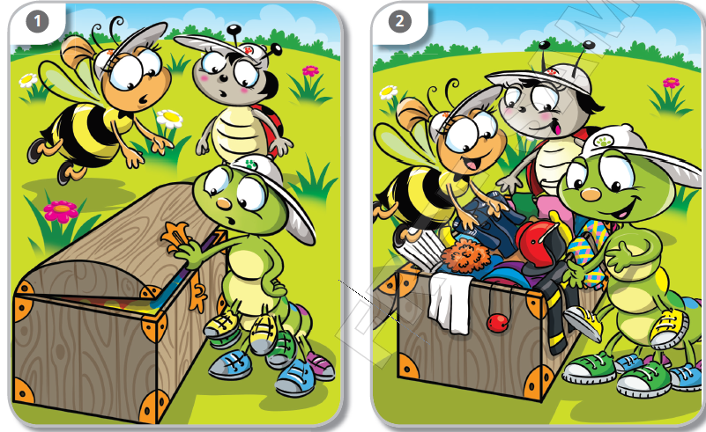
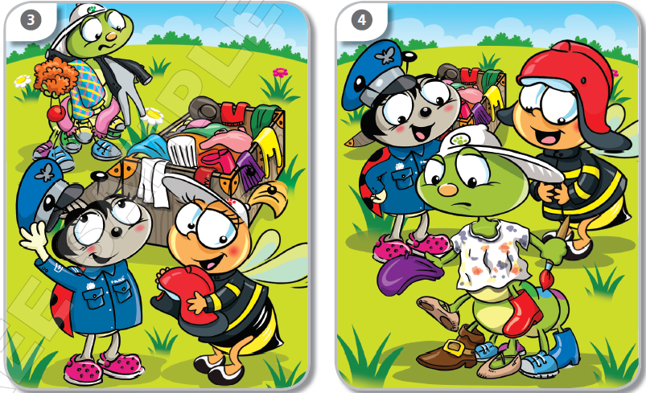

Obrazek 1
Lucy: Look, What’s this? Spójrz, co to jest?
Bella: I don’t know. Nie wiem
Colin: Let’s have a look. Spójrzmy.
Obrazek 2
Lucy: Wow! So many costumes! Wow! Tyle kostiumów!
Colin: Hey, let’s play dressing- up! Pobawmy się w przebieranki!
Bella: Great idea! Świetny pomysł!
Obrazek 3
Bella: What do you want to be, Lucy? Kim chcesz być, Lucy?
Lucy: I want to be a police officer. What about you? Chcę być policjantką. A ty?
Bella: I want to be a firefighter. Chcę być strażakim.
Obrazek 4
Lucy: Colin, what do you want to be? Kim ty chcesz być, Colin?
Colin: I want to be…a…a…an artist! Chcę być ee…eee artystą!
Za kogo przebrali się Bella, Lucy i Colin?
Spójrz teraz na zadanie 2.
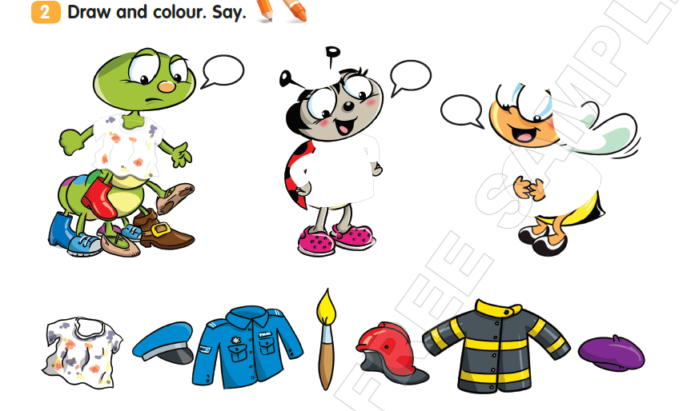
Dopasuj elementy z dolnego rzędu do właściwych postaci zgodnie z treścią historyjki oraz dorysuj je i pokoloruj. Jak myślisz, co mówią Colin, Lucy i Bella?
Colin: I want to be an artist!
Lucy: I want to be a police officer!
Bella: I want to be a firefighter!
A kim Ty chciałbyś być w przyszłości? What do you want to be? Spójrz teraz na pustą ramkę znajdującą się poniżej i narysuj, kim chciałbyś być w przyszłości.
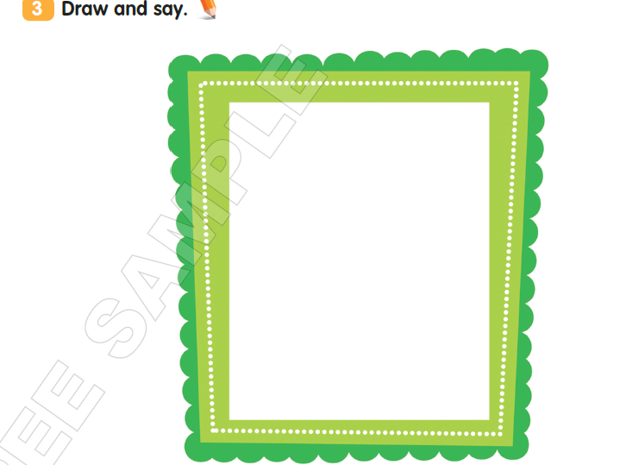
Na koniec wysłuchaj piosenki, w której dzieci śpiewają o swoich wymarzonych zawodach. Zwróć uwagę, za nowe zawody, o których jeszcze nie mówiliśmy.
https://www.youtube.com/watch?v=DA8DF6VdX3E
To tyle na dzisiaj. Mam nadzieję, że podobały Ci się dzisiejsze zadania

